页面设计评审文档
生成时间：2026/11/8 00:19:22 · 页面 3 页 · 来源：design/specs（唯一事实源）
说明：本文档由 spec 自动生成，改 spec 或截图后重跑 `gen-doc` 刷新；不要手改。

页面总览
页面 | 标题 | 变体 | 块数 | 可点码 | 截图
detail01 | 活动详情 | a / b | 7 | 6 | 有
home01 | 工作台 | a / b | 7 | 9 | 有
login01 | 登录 | — | 3 | 3 | 有

detail01 · 活动详情
尺寸 375×812 · 画布坐标 920, 0 · 变体空间 a / b
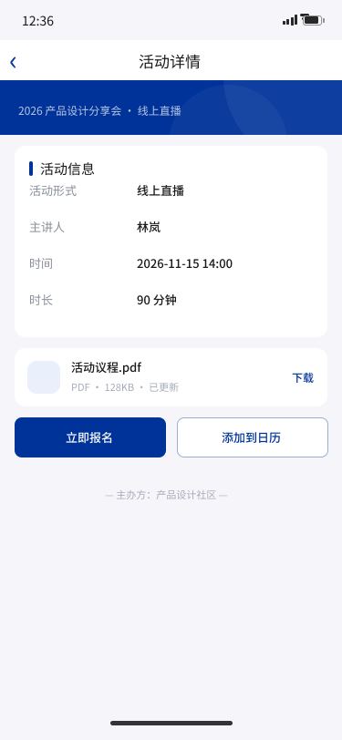
（评审截图：与 qc/ 目录同步；以 Figma 画布为准）

A/B 变体差异
# | 位置与差异
1 | blocks[5].buttons[0].text：a 变体专属 = "立即报名"
2 | blocks[5].buttons[0].text：b 变体专属 = "预约提醒"

区块清单
# | 类型 | 摘要 | 冻结码 | 变体
1 | statusbar | —
2 | navbar | 活动详情
3 | hero | 2026 产品设计分享会 · 线上直播
4 | infoCard | 活动信息 · 4 项 | rd-infoCard
5 | attachRows | 1 项 | rd-attachRows
6 | btnRow | 2 项 | rd-btnRow
7 | footer | — 主办方：产品设计社区 —

可点编码清单（冻结码）
编码 | 文案/载体
rd-infoCard | 活动信息
rd-attachRows | —
rd-attachRows-att-0 | 活动议程.pdf
rd-btnRow | —
rd-btnRow-btn-0 | —
rd-btnRow-btn-1 | 添加到日历
注：编码一经下游引用（埋点/绑定）不可改值；换码 = 新增新码 + 人工迁移。

home01 · 工作台
尺寸 375×812 · 画布坐标 0, 0 · 变体空间 a / b
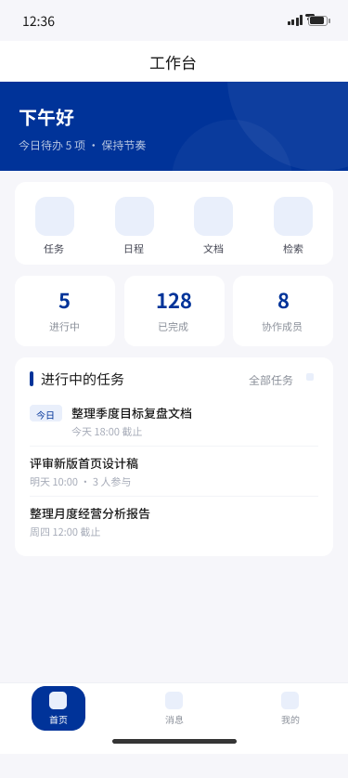
（评审截图：与 qc/ 目录同步；以 Figma 画布为准）

A/B 变体差异
# | 位置与差异
1 | blocks[2].sub：a 变体专属 = "今日待办 5 项 · 保持节奏"
2 | blocks[2].sub：b 变体专属 = "今天有 3 件事等你处理"
3 | blocks[4]：整块仅 a 变体（stats4）

区块清单
# | 类型 | 摘要 | 冻结码 | 变体
1 | statusbar | —
2 | navbar | 工作台
3 | hero | 下午好
4 | quickGrid | 4 项 | rd-quickGrid
5 | stats4 | 3 项 |  | a
6 | listCard | 进行中的任务 · 3 项 | rd-listCard
7 | tabbar | 3 项

可点编码清单（冻结码）
编码 | 文案/载体
rd-quickGrid | —
rd-quickGrid-item-0 | 任务
rd-quickGrid-item-1 | 日程
rd-quickGrid-item-2 | 文档
rd-quickGrid-item-3 | 检索
rd-listCard | 进行中的任务
rd-listCard-row-0 | 整理季度目标复盘文档
rd-listCard-row-1 | 评审新版首页设计稿
rd-listCard-row-2 | 整理月度经营分析报告
注：编码一经下游引用（埋点/绑定）不可改值；换码 = 新增新码 + 人工迁移。

login01 · 登录
尺寸 375×812 · 画布坐标 460, 0 · 变体空间 无（单形态）
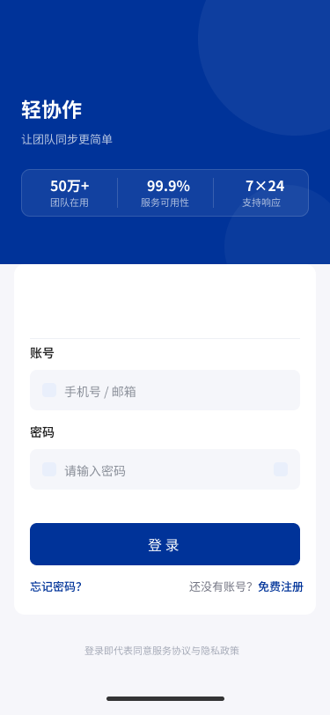
（评审截图：与 qc/ 目录同步；以 Figma 画布为准）

区块清单
# | 类型 | 摘要 | 冻结码 | 变体
1 | brandHero | 轻协作 · 让团队同步更简单
2 | loginCard | 2 项 · 2 项 | rd-loginCard
3 | footer | 登录即代表同意服务协议与隐私政策

可点编码清单（冻结码）
编码 | 文案/载体
rd-loginCard | —
rd-loginCard-link-0 | 忘记密码？
rd-loginCard-link-1 | R:还没有账号？免费注册
注：编码一经下游引用（埋点/绑定）不可改值；换码 = 新增新码 + 人工迁移。

